Listener&Filter篇

监听器:Listener

监听器的概述:

什么是监听器:
* 监听器：就是一个Java类,用来监听其他的Java的状态的变化.

监听器的用途:
* 用来监听其他的对象的变化的.
* 主要应用在图形化界面中比较多:
* GUI,Android.

监听器的术语:
* 事件源:指的是被监听的对象.(汽车)
* 监听器:值的是监听的对象.(报警器)
* 事件源与监听器的绑定:就是在汽车上安装报警器.
* 事件:指的是事件源的改变.(踹汽车一脚)---主要的功能获得事件源对象.

WEB中的监听器的概述:

WEB中的监听器:
WEB中的Listener和Filter是属于Servlet规范中的高级的技术.
WEB中的监听器共有三类八种(监听三个域对象)
* 事件源：Servlet中的三个域对象.ServletContext,HttpSession,ServletRequest.
* 监听器：自定义类实现8个接口.
* 事件源和监听器的绑定：配置.

WEB中的监听器的分类:
三类八种:
* 一类：监听三个域对象的创建和销毁的监听器:
* ServletContextListener
* HttpSessionListener
* ServletRequestListener
* 二类：监听三个域对象的属性变更的监听器(属性添加,移除,替换):
* ServletContextAttributeListener
* HttpSessionAttributeListener
* ServletRequestAttributeListener
* 三类：监听HttpSession中的JavaBean的状态改变(绑定,解除绑定,钝化,活化)
* HttpSessionBindingListener
* HttpSessionActivationListener

WEB中的监听器的使用:
编写一个类实现监听器的接口:
通过配置文件配置监听器:

一类：监听三个域对象的创建和销毁的监听器:

ServletContextListener:监听ServletContext对象的创建和销毁:
【方法】:
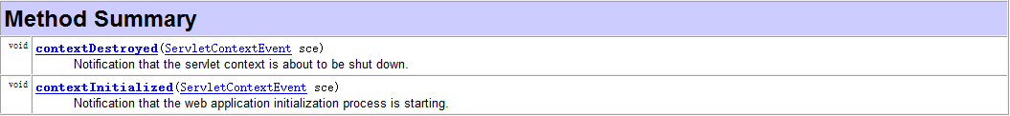

【ServletContext对象的创建和销毁】:
* 创建：服务器启动的时候,服务器为每个WEB应用创建一个属于该web项目的对象ServletContext.
* 销毁：服务器关闭或者项目从服务器中移除的时候.

【应用代码】
public class MyServletContextListener implements ServletContextListener{

@Override
public void contextInitialized(ServletContextEvent sce) {
System.out.println("ServletContext对象被创建了...");
}

@Override
public void contextDestroyed(ServletContextEvent sce) {
System.out.println("ServletContext对象被销毁了...");
}

}
配置:
<!-- 配置监听器 -->
<listener>
<listener-class>com.itheima.weblistener.MyServletContextListener</listener-class>
</listener>

【企业中的应用:】
* 1.加载框架的配置文件 :Spring框架 ContextLoaderListener
* 2.定时任务调度:
* Timer,TimerTask

HttpSessionListener:监听HttpSession的创建和销毁的监听器:
【方法】
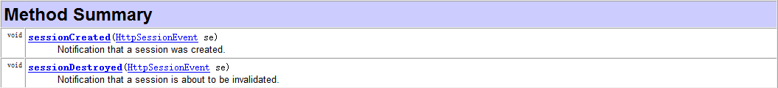

【HttpSession何时创建和销毁的】
* 创建:服务器端第一次调用getSession();
* 销毁:
* 非正常关闭服务器(正常关闭session会序列化):
* session过期了默认30分钟.
* 手动调用session.invalidate();

【HttpSession的问题】
* 访问Servlet会不会创建Session : 不会
* 访问JSP会不会创建Session ：会.
* 访问html会不会创建Session ：不会

【应用的代码】
public class MyHttpSessionListener implements HttpSessionListener{

@Override
public void sessionCreated(HttpSessionEvent se) {
System.out.println("HttpSession被创建了...");
}

@Override
public void sessionDestroyed(HttpSessionEvent se) {
System.out.println("HttpSession被销毁了...");
}

}
配置:
<listener>
<listener-class>com.itheima.weblistener.MyHttpSessionListener</listener-class>
</listener>

ServletRequestListener:监听ServletRequest对象的创建和销毁的监听器:
【方法】:
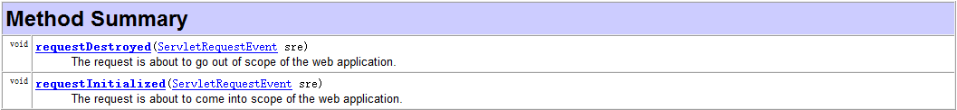

【request对象何时创建和销毁】:
* 创建：客户端向服务器发送一次请求,服务器就会创建request对象.
* 销毁：服务器对这次请求作出响应后就会销毁request对象.

【问题】:
访问一个Servlet会不会创建request对象:会
访问一个JSP会不会创建request对象：会
访问一个HTML会不会创建request对象:会

【应用的代码】
public class MyServletRequestListener implements ServletRequestListener{

@Override
public void requestDestroyed(ServletRequestEvent sre) {
System.out.println("ServletRequest被销毁了...");
}

@Override
public void requestInitialized(ServletRequestEvent sre) {
System.out.println("ServletRequest被创建了...");
}

}
配置:
<listener>
<listener-class>com.itheima.weblistener.MyServletRequestListener</listener-class>
</listener>

二类:监听三个域对象的属性变更的监听器:(属性添加,移除,替换)

ServletContextAttributeListener:监听ServletContext对象的属性变更:
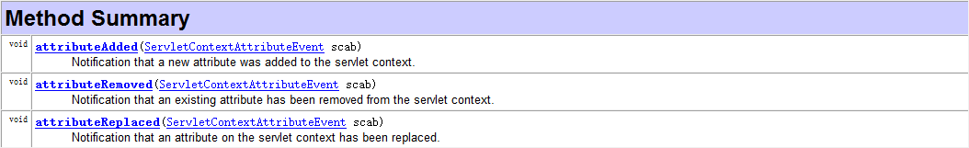

HttpSessionAttributeListener:监听HttpSession中的属性变更：
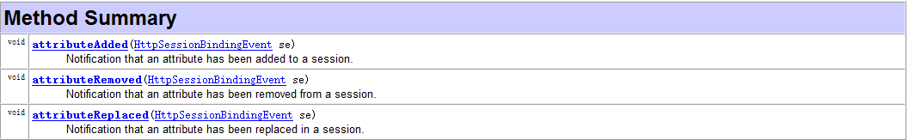

ServletRequestAttributeListener：监听ServletRequest对象的属性变更的:
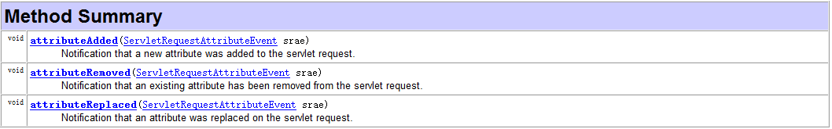

三类：监听HttpSession中的JavaBean的对象的状态改变的监听器
第三类监听器很特殊,不需要进行配置的.作用在JavaBean上的监听器.JavaBean可以自己感知到在Session中的状态.

HttpSessionBindingListener:监听HttpSession中的JavaBean的绑定和解除绑定的
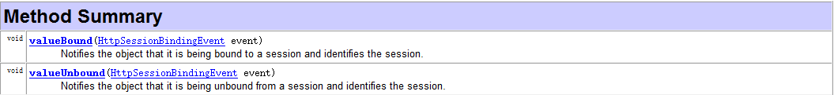

HttpSessionActivationListener:监听HttpSession中的JavaBean的钝化和活化的.
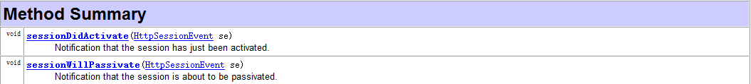
* sessionDidActivate(); :--活化（反序列化）
* sessionWillPassivate(); :--钝化（序列化到硬盘）

***** 优化Session:
* 通过配置<Context>标签配置定时session序列化.
* 在tomcat/conf/context.xml中配置<Context> :在tomcat中所有的虚拟主机和虚拟路径都会按照这个配置执行.
* 在tomcat/conf/Catalina/localhost/context.xml配置<Context> :在tomcat中的localhost虚拟主机中的所有虚拟路径按照这个配置执行.
* 在当前的工程下的META-INF/context.xml配置<Context> :当前这个工程按照配置执行.

案例一：防止用户非法登录.

需求:
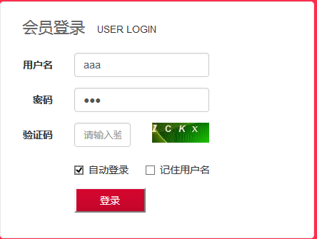

分析:

技术分析:
【Filter:过滤器的概述】
- 什么是过滤器Filter:可以过滤从客户端向服务器发送的请求.
- 过滤器的使用:
* 进行IP的过滤,脏话过滤,自动登录,响应压缩...
- 使用过滤器:
* 编写一个类实现Filter接口:
* 配置过滤器:
【过滤器的生命周期】:了解
- 过滤器的创建和销毁:
* 创建:服务器启动的时候.
* 销毁:服务器关闭的时候.
【FilterConfig:过滤器的配置对象】：
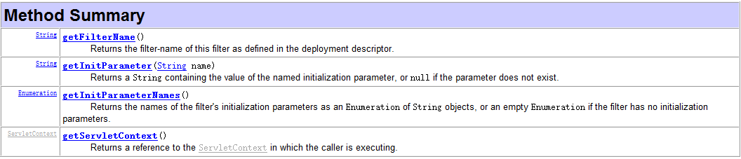

代码:
public void init(FilterConfig filterConfig) throws ServletException {
// 获得当前的Filter的名称:
String filterName = filterConfig.getFilterName();
System.out.println(filterName);
// 获得初始化参数:
String username = filterConfig.getInitParameter("username");
String password = filterConfig.getInitParameter("password");
System.out.println(username+" "+password);
// 获得所有的初始化参数的名称:
Enumeration<String> en = filterConfig.getInitParameterNames();
while(en.hasMoreElements()){
String name = en.nextElement();
String value = filterConfig.getInitParameter(name);
System.out.println(name+" "+value);
}
}
【FilterChain:过滤器链】
过滤器链中的过滤器的执行的顺序与<filter-mapping>的配置顺序有关.
* doFilter(request,response); -- 放行,放行到下一个过滤器中,如果没有下一个过滤器,到达目标资源.
【Filter相关的配置】
- <url-pattern>的配置：
* 完全路径匹配 ：以 / 开始 /demo4/demo1.jsp
* 目录匹配 ：以 / 开始 以 * 结束. /* /demo1/*
* 扩展名匹配 ：不能以 / 开始 以 * 开始. *.do *.action

- <servlet-name>的配置:根据Servlet的名称拦截Servlet.

- <dispatcher>的配置:
* REQUEST :默认值.
* FORWARD :转发.
* INCLUDE :包含.
* ERROR :错误页面跳转.(全局错误页面)

代码实现:
【步骤一】：创建数据库和表:

案例二：通用的字符集编码的过滤器.

需求:
在一个网站上,通常会提交带有中文的数据,GET/POST请求都有可能提交中文数据.通常情况下在Servlet中处理中文乱码.现在能不能将乱码的处理交给过滤器完成.只需要在Servlet中关心参数的接收就可以了.
只需要在Servlet中调用request.getParameter();接收参数就可以,而不去关心到底get/post如何处理乱码.

分析:
【增强request中的getParameter方法】
- 继承 :控制这个类构造.
- 装饰者模式 :增强的类和被增强类实现相同的接口,增强的类中获得到被增强的类的引用.
* 缺点：接口中方法太多.
- 动态代理 :被增强的类实现接口就可以.

代码实现:
public class MyHttpServletRequestWrapper extends HttpServletRequestWrapper{

private HttpServletRequest request;

public MyHttpServletRequestWrapper(HttpServletRequest request) {
super(request);
this.request = request;
}

@Override
public String getParameter(String name) {
// 根据请求方式不同,去处理:
// 获得请求方式:
String method = request.getMethod();
if("get".equalsIgnoreCase(method)){
String value = null;
try {
value = new String(request.getParameter(name).getBytes("ISO-8859-1"),"UTF-8");
} catch (UnsupportedEncodingException e) {
e.printStackTrace();
}
return value;
}else if("post".equalsIgnoreCase(method)){
try {
request.setCharacterEncoding("UTF-8");
} catch (UnsupportedEncodingException e) {
e.printStackTrace();
}
}
return super.getParameter(name);
}

}

